启橙电力CRM订单系统问题反馈
- 销售合同管理模块
问题1：ERP销售合同模块，合同变更流程结束后无提示，如变更发起人，具体变更内容，变更通过时间等
需求：变更流程审批结束后，有单独的模块可以提示并显示变更信息。

问题2：ERP销售合同模块，合同信息显示不全，如合同号、客户名称、合同额等诸多关键信息。

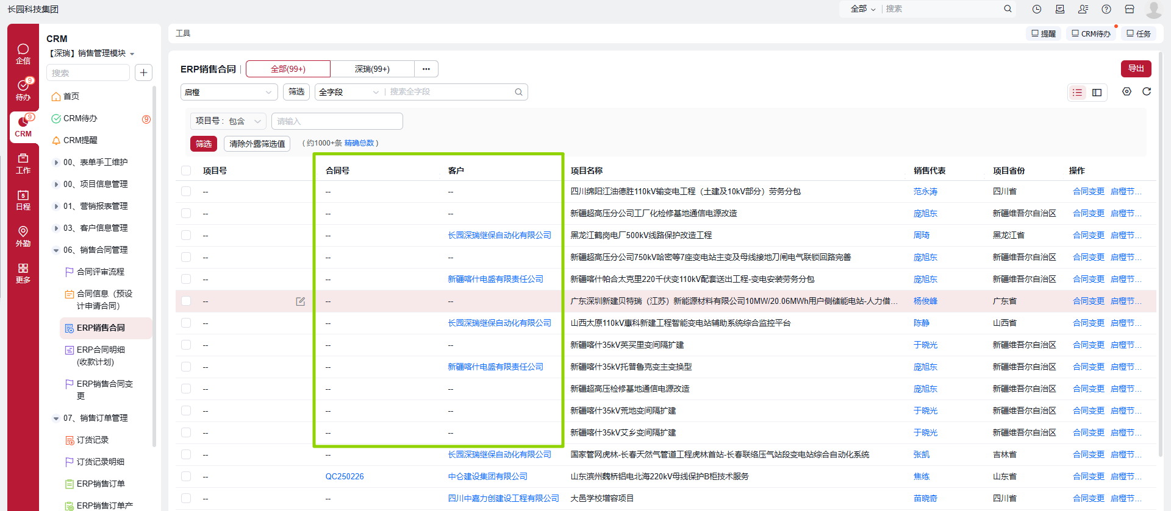

启橙合同变更流程：
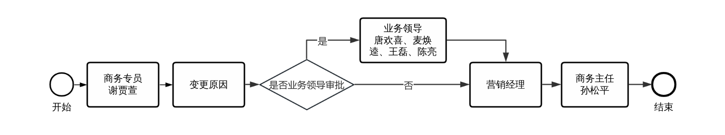

- 销售订单管理模块
问题1：现订单模块中无订单变更流程，且点击“编辑”无修改补充订货记录明细模块；
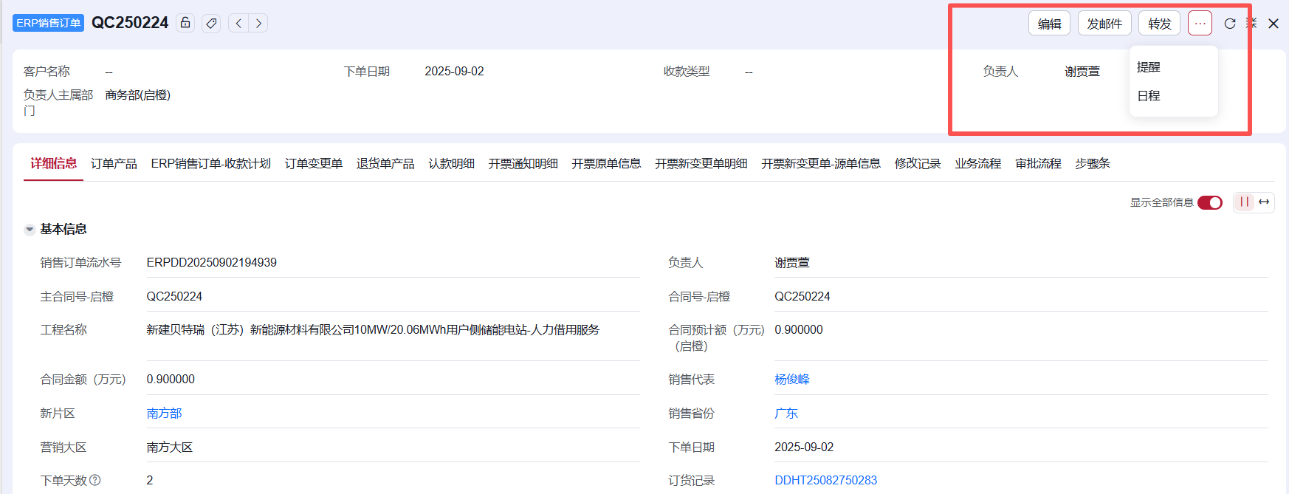
需求：需添加订单变更流程（同合同变更一样流程结束后需要有变更提示），并在原订单数据里增加编辑订货记录明细功能。
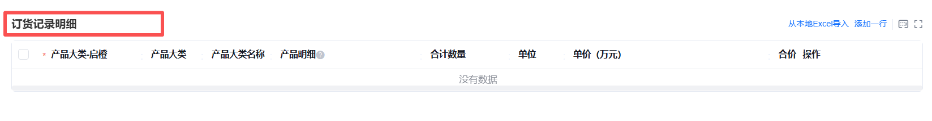
启橙订单变更流程：
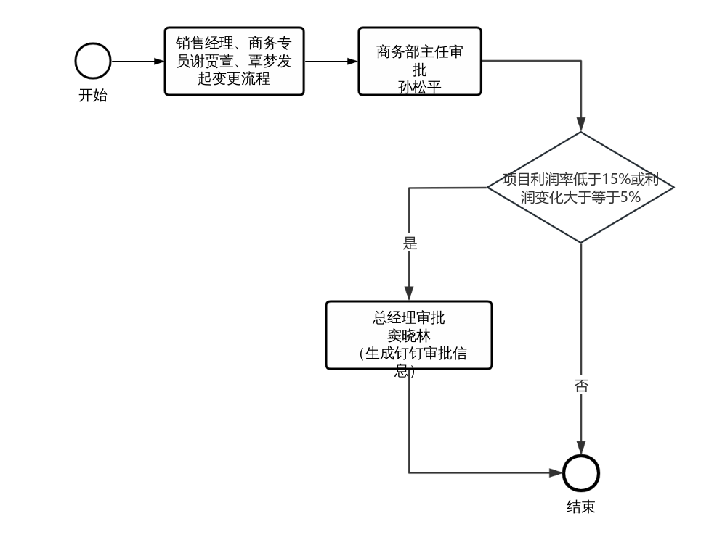

问题2：订货记录里补下订单后会生成一条新的订单记录，不是在已有的订单数据里同步。
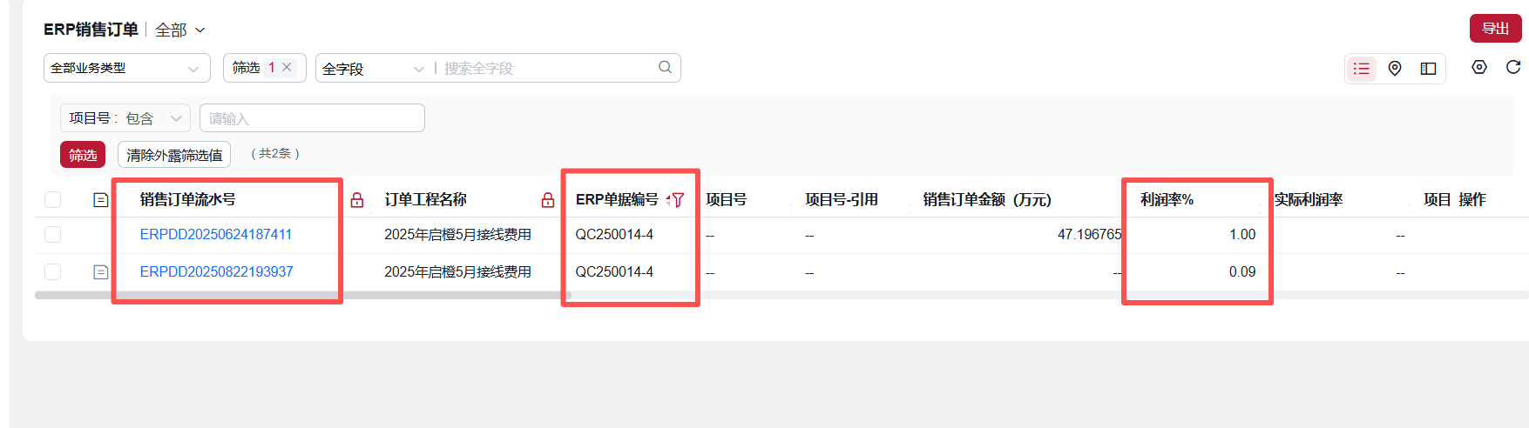
需求：订货记录里面补下后能同步到已有的销售订单记录里面，不另生成一条新的。现已生成的重复的数据是否可以给与删除权限删掉重复的。

问题3：销售订单模块，目前有部分ERP单据编号有误，原因是部分合同号申领后有变更，单据编号未同步更改。如单据编号QC250039-3，对应合同号已修改为QC250039-1(1)。

需求：是否能根据提供的这部分错误数据清单，修改ERP单据编号，使其和销售合同号一致。
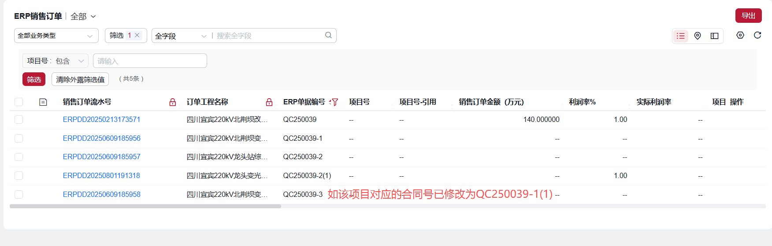

问题4：ERP销售订单信息显示不全；
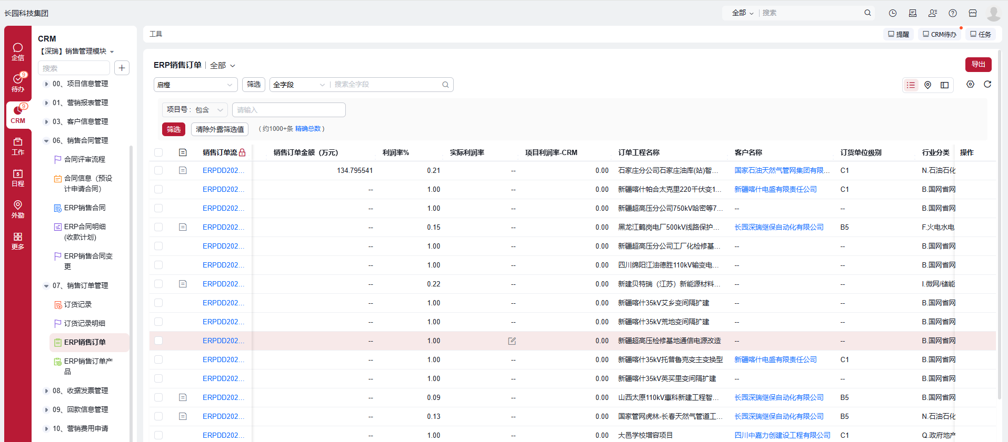

问题5：ERP销售订单产品信息不全；
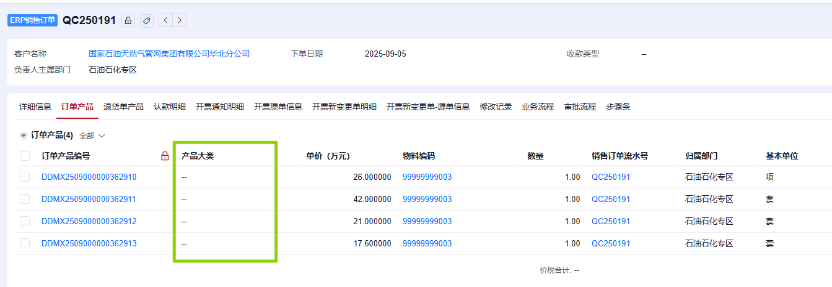

需求6：销售订单模块新增一项“备案实施订单”，功能同深瑞的“预设计”，主要用于启橙未签合同先执行的项目报备，后续合同签订再归档到正式订单里。整体流程按照营销新建流程后，同步到氚云发起，氚云经领导审批同意后，数据回传至CRM系统。需要确认下，审批生效在氚云，能否实现氚云结果反送给CRM流程。
